racsime, pub, météo etc 07/04 version originale
attention, ces images et ces propos peuvent choquer!
mais non non, les Juifs...on a beau dire, ils ne se mélangent pas.
Et surtout ils sont vraiment dans un délire de persécution, non mais attends ! il faut le dire quand même !
Et ouais, ils exagèrent ! Persone ne leur veut plus du mal aujourd’hui.
Vous êtes serieux là ? Vous y croyez vraiment à ce que vous dites ?
L’antisémitisme, ça commence par des mots. Ça finit par des crachats, des coups, du sang.
******************************************************************************************
Vous avez pensé à tout ? regardez le tirage du Loto avec Homiris. Homiris la télésurveillance pour tous.
Bonsoir à tous et bienvenue pour le tirage du Loto !
Vous avez bien fait de me rejoindre sur ce plateau car vous jouez ce soir pour 4 millions d’euros
Bonne chance à tous ! Voici le tirage qui s’est déroulé sous le contrôle d’un huissier de justice
alors que le premier numéro fait déjà son apparition, notez le 29
deuxième numéro qui quitte la sphère pour rejoindre le premier, voici maintenant le 34
29 et 34
s’il vous plaît le troisième numéro : le 18 ; j’espère que tout va bien pour vous d’autant que le jackpot en jeu ce soir est de 4 millions d’euros
quatrième numéro, le 22
et enfin le cinquième : le voici 19
changeons de sphère pour accueillir le numéro de chance et ce soir la chance porte le numéro 1
et la carte de Loto apparaît à mes côtés
elle a commencé sa recherche, j’espère vivement que l’un d’entre vous va décrocher ce jackpot, verdict regardez :
et bien non, pas de gagnant aujourd’hui mais attention nous nous retrouvons lundi pour un jackpot de 5 millions d’euros
je vous souhaite une très bonne soirée sur TF1 et un bon week-end à tous !
Avec Homiris la télésurveillance pour tous
********************************************************************************************
J’ai un doute affreux, je ne m’en tiens pas compte si Jean n’est finalement pas de ma famille.
Pardon ? Jacquouille la Fripouille, votre âme serviteur, vous me reconnaissez ?
C’est qui ? Jacquouille.
Tu es né en 1719 et monsieur est un écuyer de Jeanne d’Arc et moi je suis la reine d’Angleterre ? Non ? Okay ?
O-K-A-Y
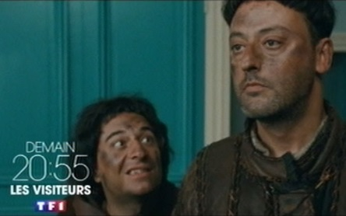
Jour....
vous êtes des vedettes de la télé ?
nuit..........
Jacquouille ! Esponge !
Alors là, je n’en peux plus !
C’est des malades ! Des malades......
Les Visiteurs demain à 20.55 sur TF1
Installez-vous confortablement pour votre soirée du dimanche avec Engie, éléctricité, gaz et service.
Votre film avec MisterAuto point com/ MisterAuto point com vente de pièces autos et pneus sur Internet
*********************************************************************************************
L’équipe de nuit est différente de celle de la journée, c’est un zoo où règne l’anarchie
Oubliez tout ce que vous avez appris à la fac parce qu’on va vous montrer des trucs que personne ne vous a enseignés
c’est une façon de relâcher la pression, ils bossent comme des dingues ensuite ils se défoulent
tout ce qui leur faut c’est un chef vigoureux
le nouveau chef de l’équipe de nuit, le docteur Jordan Alexander
bienvenue dans l’équipe de nuit Jordan
tu ne loupes pas une occasion de te déshabiller, à une époque c’est toi qui ne loupait pas une occasion de nous déshabiller
pas la peine de m’harceler, je ne céderai pas à tes avances
Night Shift, votre nouvelle série inédite, mercredi à 22.40 sur TF1
suspense assurée regardez votre série US avec carrefour banque
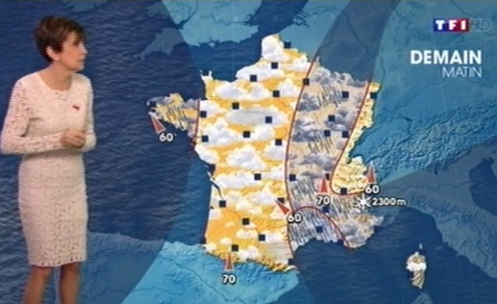
**********************************************************************************************
qu’il est bon de se retrouver pour regarder la météo avec le fromage le Vieux Pané, mmm le Vieux Pané ! Fromage brossé et retourné à la main
Bonsoir c’est toujours le battle...pardon...la bataille entre air chaud et air froid caractéristique du printemps oui mais difficile de faire de bonnes prévisions dans ces circonstances, le ciel reste extremêment chaotique, ce qu’on voit ce soir sur les images de la journée c’est qu’il y a une perturbation dans un flux du sud qui remonte de Méditerranée et un autre qui s’approche, venu de l’Atlantique

